Урок 16

ЕСТЕСТВЕННАЯ РАДИОАКТИВНОСТЬ

Предмет: ОБЖ.
Класс: 8.
Дата проведения: «____» _____________ 20___ г.
Составитель: учитель ОБЖ Хаматгалеев Э. Р.

Цель: рассмотреть понятие естественной радиоактивности; познакомиться с источниками и факторами естественного облучения живых организмов, путями поступления радионуклидов в организм человека.

Ход уроков

- Организация класса.

Приветствие. Проверка списочного состава класса.

- Сообщение темы и цели урока.

- Актуализация знаний.

- Какова природа радиоактивной опасности?
- Какие особенности биологического действия ионизирующего излучения делают его одним из самых коварных врагов всего живого?
- Назовите основные виды ионизирующих излучений.

- Проверка домашнего задания.

Заслушивание ответов нескольких учеников на домашнее задание (по выбору учителя).

- Работа над новым материалом.

Учитель. Всё живое на Земле извечно подвержено воздействию ионизирующего излучения, т. е. естественного радиационного фона Земли. Человек в естественных условиях облучается от источников как внешних, так и внутренних.
К источникам внешнего облучения относят, прежде всего, космическое излучение, образующееся при звёздных взрывах в Галактике и солнечных вспышках.
Интенсивность космического излучения меняется с географической широтой и с высотой над уровнем моря: на экваторе она примерно на 10% ниже, чем в умеренном поясе (40-60⁰ северной и южной широты). Чем выше над уровнем моря, тем меньше там защитные слои воздуха, озона и тем сильнее облучение (см. схему 5).

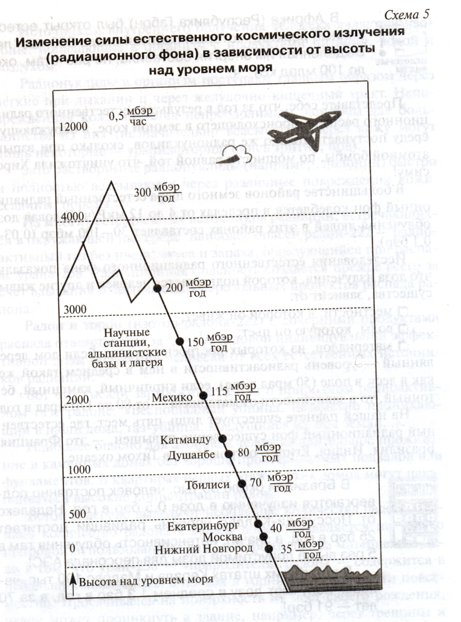

Другим источником внешнего облучения являются радиоактивные вещества, находящиеся в земной коре, в её поверхностном слое. В природе существует около 50 естественных радиоактивных изотопов (радионуклидов) различных элементов. Основные изотопы, встречающиеся в породах Земли, - это калий-40 (15-25 г/т), рубидий-87 (40 г/т) и продукты распада урана-238 и тория-232 (1-3 и 10-13 г/т соответственно).
В Африке (Республика Габон) был открыт естественный реактор, который работал около 500 тыс. лет. Выделенная им энергия составила, по расчётам, около 100 млрд кВт⋅ч.
Представьте себе, что за год в результате естественного радиационного распада, происходящего в земной коре, в окружающую среду поступает столько же радионуклидов, сколько при взрыве атомной бомбы, по мощности равной той, что уничтожила Хиросиму!
В большинстве районов земного шара естественный радиационный фон колеблется в пределах от 4 до 12 мкР/ч. Годовая доза облучения людей в этих районах составляет 30-100 мбэр (0,03-0,1 бэр).
Исследования естественного радиационного фона показали, что доза излучения, которой подвергается человек и другие живые существа, зависит от:
- местности, в которой он живёт;
- воды, которую он пьёт;
- материалов, из которых построен его дом. Если дом деревянный – уровень радиоактивности в нём в среднем такой же, как в лесу, в поле (50 мрад в год), если кирпичный, каменный, бетонный, то в зависимости от материала – от 80 до 170 мрад в год.
На нашей планете существует лишь пять мест, где естественный радиационный фон существенно повышен, - это Франция, Бразилия, Индия, Египет, остров Ниуэ в Тихом океане.
В Бразилии около 30 тыс. человек постоянно подвергаются излучению в дозе 0,5 бэр в год. Недалеко от Поссус-ди-Калдас уровень радиации достигает 25 бэр в год, а значит, интенсивность облучения там в 5 раз выше допустимой дозы для персонала АЭС!
В индийских штатах Керала и Мадрас 100 тыс. человек получают дозу в среднем 1,3 бэр в год, а за 70 лет – 91 бэр!
Население, проживающее в этих районах, тщательно обследовалось, однако никакой связи между повышенным уровнем фона радиации и ростом биологических нарушений не установлено.
Это позволяет считать, что организм человека достаточно устойчив к радиационному воздействию при уровне доз 0,1-1 бэр в год, или 7-70 бэр за всю жизнь.
Источником внутреннего облучения человека являются изотопы, попадающие в организм с продуктами питания, водой и воздухом.
Радионуклиды в организм поступают главным образом через лёгкие при дыхании и через желудочно-кишечный тракт. Неповреждённая кожа является непреодолимым барьером для большинства из них (незначительно всасываться через кожу могут лишь некоторые – уранилфторид, окись трития, йод).
Зато растворимые радионуклиды (например, полоний) быстро и полностью всасываются через различные повреждения кожи: ссадины, порезы.
Из многих естественных источников радиации, встречающихся в окружающей нас среде, наиболее опасен радон-222 – радиоактивный газ без цвета, вкуса и запаха, образующийся при распаде урана-238. Радиационная опасность создаётся прежде всего за счёт вдыхания α-излучающих аэрозольных продуктов распада радона.
Радон и торон (изотоп радона-222) с дочерними продуктами распада ответственны за ½-3/4 годовой индивидуальной эффективной дозы облучения человека от всех естественных источников радиации.
Вот что писали зарубежные газеты о природном радиоактивном газе радоне: «Беспощадный убийца, незаметно проникающий в наши дома, газ-убийца, крадущийся из-под земли…».
Наиболее опасно для здоровья человека длительное проживание в каменных домах без хорошо проветриваемых подвалов или фундаментов. В квартирах первых этажей этих домов могут накапливаться высокие концентрации радона.
Бетон и дерево выделяют небольшие количества радона. Однако количество радона в вашем доме определяется не только природой использованных для его строительства материалов. Дело в том, что уран-238 – «прародитель» радона – содержится в небольших количествах в почвах и горных породах почти повсеместно. Просачиваясь на поверхность из мест своего рождения, радон может проникнуть в здание, например, через трещины и дренажи в фундаменте.
Поступление радона из различных источников помещения типичного дома за стуки (в Бк/л):
- стройматериалы и грунт под зданием – 60000;
- наружный воздух – 10000;
- вода – 4000;
- природный газ – 3000.
Значительно уменьшить воздействие радона можно постоянной хорошей вентиляцией помещений. Чаще их проветривайте, особенно зимой.
Курящим необходимо помнить о том, что сочетание радона и сигаретного дыма значительно увеличивает вероятность рака лёгких.
Наиболее подвержены радоновому облучению шахтёры урановых рудников: за год их лёгкие получают дозу до 2 рад.
В угольных шахтах эта величина ниже в 10 раз.
Длительное проживание в домах с высокой концентрацией радона (более 400 Бк/м³) увеличивает риск заболевания раком лёгких. Согласно теоретическим оценкам специалистов, от «радонового» рака может ежегодно умирать около 15 тыс. человек.
Обнаружить присутствие радона и измерить его количество в вашем доме достаточно просто, используя оборудование местных физико-химических лабораторий, санитарных служб. Кроме того, в Москве и других крупных городах есть специальные службы, специалисты которых могут оценить экологическое качество вашего жилья, в частности уровень радиоактивности.

- Работа над изученным материалом.

Вопросы и задания:
- Назовите естественные источники внешнего и внутреннего облучения живых организмов.
- От чего зависит доза излучения, которому подвергается человек от естественного радиационного фона Земли?
- Каковы пути поступления радионуклидов в организм человека?
- Какие радиоактивные вещества находятся в организме человека? Откуда они берутся?

- Итог урока.

Учитель. Сделайте вывод по уроку.
Обучающиеся. Доза естественного радиационного фона излучения, которой подвергается человек и другие живые существа, зависит от:
- местности, в которой он живёт;
- воды, которую он пьёт;
- материалов, из которых построен его дом.

- Окончание урока.

- Домашнее задание. Подготовить к пересказу §4.3. «Естественная радиоактивность».
- Выставление и комментирование оценок.

